1. (π Rekening.Id_Plg (σ Bank.AlamatBank_Kt='Jakarta' (Rekening ⨝ Bank)) ∩ π Rekening.Id_Plg (σBank.AlamatBank_Kt='Bogor' (Rekening ⨝ Bank))) ⨝ Pelanggan

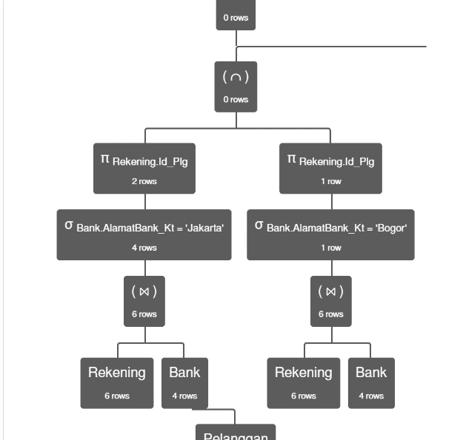

1. (π Rekening.Id_Plg (σ Bank.AlamatBank_Kt='Jakarta' (Rekening ⨝ Bank)) - π Rekening.Id_Plg (σBank.AlamatBank_Kt='Bogor' (Rekening ⨝ Bank))) ⨝ Pelanggan

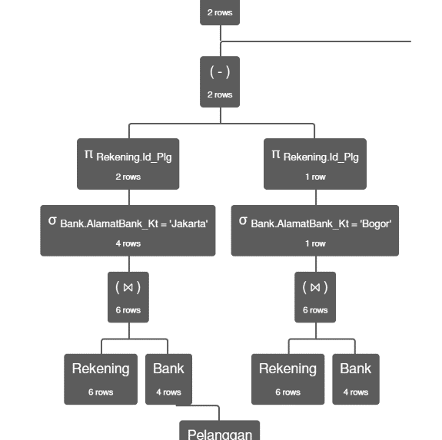

1. (π Rekening.Id_Plg (σ Bank.AlamatBank_Kt='Jakarta' ∨ Bank.AlamatBank_Kt='Bogor' (Rekening ⨝ Bank))) ⨝ Pelanggan

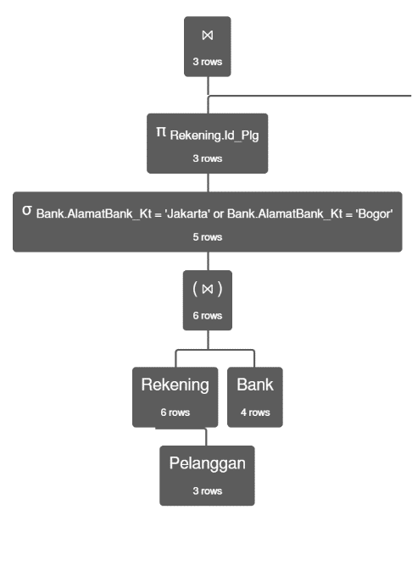

1. (π Rekening.Id_Plg (σ Bank.AlamatBank_Kt='Jakarta' (Rekening ⨝ Bank)) ∩ π Rekening.Id_Plg (σBank.AlamatBank_Kt='Bandung' (Rekening ⨝ Bank))) ⨝ Pelanggan

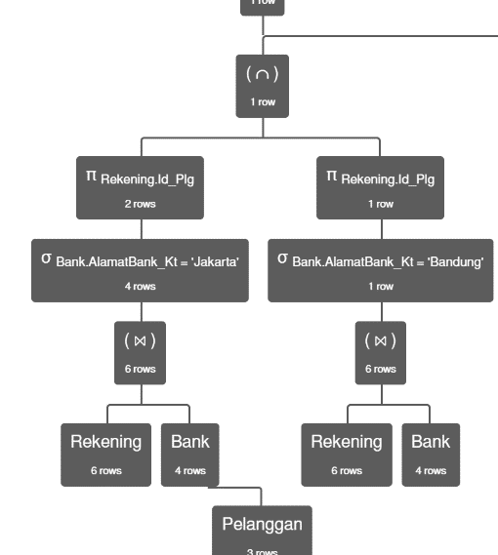

1. Dibagi menjadi beberapa fungsi :
   1. jakarta_count = π city_count (σ Bank.AlamatBank_Kt='Jakarta' (γ Bank.AlamatBank_Kt; count(Bank.AlamatBank_Kt)→city_count (Bank)))
   2. bank_count = γ Rekening.Id_Plg; count(Bank.Id_Bank)→unique_id_bank ((σ Bank.AlamatBank_Kt='Jakarta' (Bank)) ⨝ Rekening)
   3. π Rekening.Id_Plg (σ unique_id_bank=city_count (bank_count ⨯ jakarta_count)) ⨝ Pelanggan

